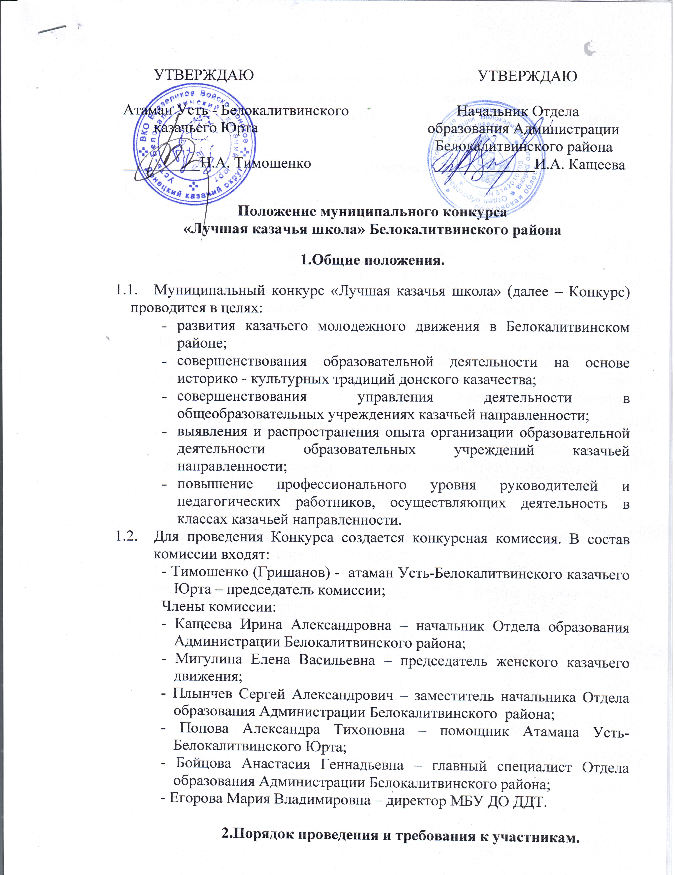

- В Конкурсе принимают участие общеобразовательные учреждения с региональным статусом «казачье» (далее – казачьи школы).
- Конкурс проводится в соответствии с Критериями отбора и порядком установления баллов.

- Предоставление конкурсных материалов.

  - Для участия в Конкурсе казачьи школы направляют документы, включающие:
- Заявку на участие в Конкурсе в соответствии с Приложением №1, подписанную руководителем образовательного учреждения ( в соответствии с Приложением №1 к настоящему положению);
- Материалы по критериям отбора за 2025-2026 учебный год.
  - Документы, указанные в пункте 3.1. настоящего положения, предоставляются в срок до 15 апреля 2026 года по адресу ddt_kalitva@bk.ru. Все материалы конкурса предоставляются на бумажном и электронном носителе (флеш-носитель).
  - Материалы, поступившие на Конкурс, не возвращаются и не рецензируются. Материалы должны содержать следующую информацию:
- полное наименование образовательной организации;
- полное наименование и номер критерия;
- адрес, телефоны, образовательной организации, ФИО директора.

- Подведение итогов конкурса.

  - Конкурсная комиссии проводит экспертизу документов казачьих школ в период с 1 по 15 апреля 2026 года.
  - По итогам экспертизы, в соответствии с суммой набранных баллов, определяются победитель и призеры (1,2,3 место). Победитель и призеры награждаются дипломами.
  - Место и время церемонии награждения победителей и призеров Конкурса объявляется дополнительно.

Приложение 1.
к положению о проведении
муниципального конкурса
«Лучшая казачья школа»
2025-2026 уч.год.

Заявка на участие
___________________________________________________________________________________________________________________________________________________________________________________________________
Полное наименование образовательной организации (в соответствии с Уставом), сайт, e-mail

Руководитель общеобразовательной
Организации __________________________
подпись, ФИО

Ф.И.О. исполнителя (полностью)
Контактный телефон
Электронная почта

Приложение 2
к положению о проведении
муниципального конкурса
«Лучшая казачья школа»
2025-2026 уч.год.

Критерии отбора и порядок установления баллов участников муниципального конкурса «Лучшая казачья школа» за 2025-2026 уч.год.

№ п/п | Критерии | Порядок установления баллов | Форма предоставления
1. | Организация работы по формированию воспитательного пространства образовательной организации на основе историко-культурных традиций донского казачества с учетом внедрения Программы непрерывного казачьего образования Ростовской области и Белокалитвинского района. | Внедрено - 5 баллов  Частично внедрено – 2 балла  Не внедрено - 0 баллов | Информационная справка образовательной организации, выписка из плана воспитательной работы с указанием мероприятий, даты проведения, ответственных и количества участников.
2. | Результаты деятельности органов казачьего самоуправления образовательной организации | 2 балла – более 20 мероприятий  1 балл - от 10 до 20 мероприятий  0 баллов – менее 10 мероприятий | Информационная справка с перечнем мероприятий (с предоставлением ссылок на размещенный материал)
3. | Участие в мероприятиях, проводимых Усть- Белокалитвинским казачьим Юртом | Каждое мероприятие – 2 балла | Информационная справка с перечнем мероприятий (с предоставлением ссылок на размещенный материал)
4. | Мероприятия, проводимые совместно с казаками - наставниками | Каждое мероприятие – 2 балла | Информационная справка с перечнем мероприятий (с предоставлением ссылок на размещенный материал
5. | Мероприятия, проводимые совместно с наставниками священнослужителями | Каждое мероприятие – 2 балла | Информационная справка с перечнем мероприятий (с предоставлением ссылок на размещенный материал)
6. | Количество дополнительных образовательных программ казачьей направленности, реализуемых образовательной организацией (внеурочная деятельность, кружки) | Каждая программа – 1 балл | Информационная справка образовательной организации с перечнем программ
7. | Достижения образовательной организации в муниципальных, региональных, федеральных и международных фестивалях, конкурсах, смотрах и т.д. казачьей направленности. | За каждую победу федерального уровня – 8 баллов,  призер федерального уровня – 7 баллов;  за каждую победу в региональном конкурсе – 6 балла, призеры регионального уровня – 5 балла;  Победители муниципального уровня – 2 балла, призеры муниципального уровня – 1 балл.  Предоставляются материалы, подтверждающие участие в очных мероприятиях команды (или в личном первенстве), представляющих образовательную организацию.  Заочные, сетевые ( интернет- мероприятия) мероприятия не рассматриваются. | Информационная справка образовательной организации с копиями дипломов и грамот соответствующего уровня, полученных за период 2025-2026 учебный год.  Ссылка на сайт- организатора с размещенным результатом
8. | Наличие казачьего направления в программе Воспитания образовательной организации | Имеется – 3 балла  Не имеется – 0 баллов | Ссылка на программу, размещенную на сайте

